视频解析P12〜P27：https://www.bilibili.com/video/BV16u411C7U9?p=12

文字解析：下方

软件风险解析
软件风险一般包含 （19） 两个特性。（2009年上半年）
（19） A. 救火和危机管理 B. 己知风险和未知风险
C. 不确定性和损失 D. 员工和预算
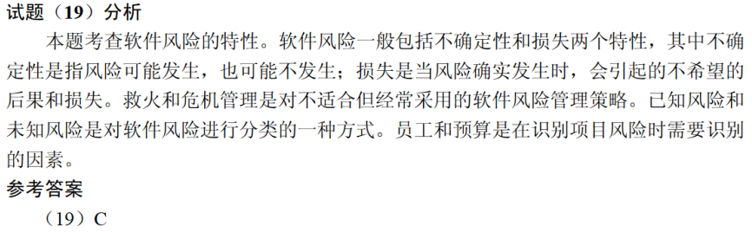

风险预测从两个方面评估风险，即风险发生的可能性以及 （19） 。（2009年下半年）
（19） A. 风险产生的原因 B. 风险监控技术
C. 风险能否消除 D. 风险发生所产生的后果
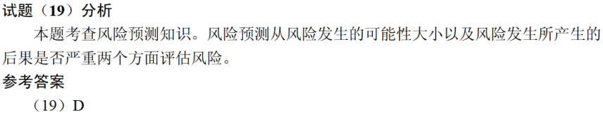

在软件开发过程中进行风险分析时， （19） 活动的目的是辅助项目组建立处理风险的策略，有效的策略应考虑风险避免、风险监控、风险管理及意外事件计划。（2010年下半年）
（19） A. 风险识别 B. 风险预测 C. 风险评估 D. 风险控制
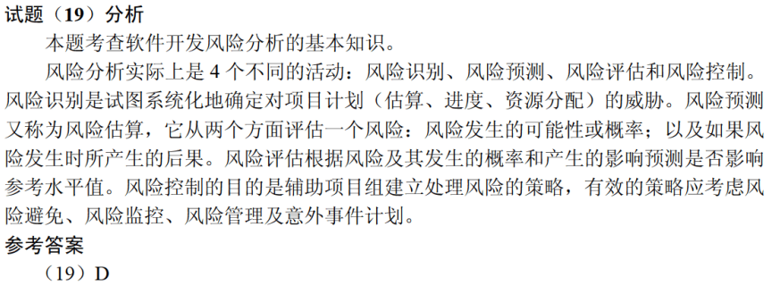

下列关于风险的叙述不正确的是：风险是指 （17） 。（2011年上半年）
（17） A. 可能发生的事件
B. —定会发生的事件
C. 会带来损失的事件
D. 可能对其进行干预，以减少损失的事件
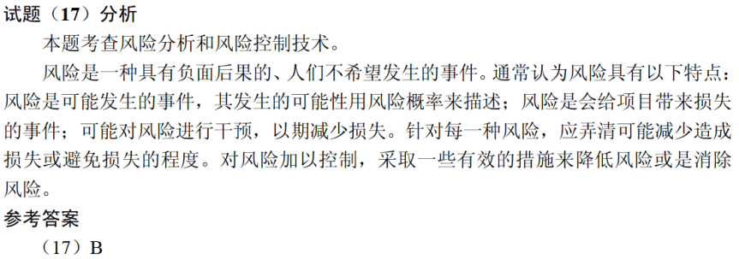

以下关于风险管理的叙述中，不正确的是 （19） 。（2011年下半年）
（19） A. 仅根据风险产生的后果来对风险排优先级
B. 可以通过改变系统性能或功能需求来避免某些风险
C. 不可能去除所有风险，但可以通过采取行动来降低或者减轻风险
D. 在项目开发过程中，需要定期地评估和管理风险
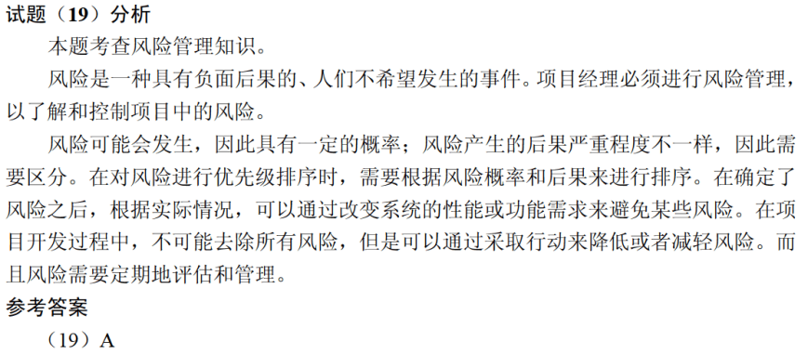

若软件项目组对风险采用主动的控制方法，则 （19） 是最好的风险控制策略。（2012年上半年）
（19） A. 风险避免 B. 风险监控
C. 风险消除 D. 风险管理及意外事件计划
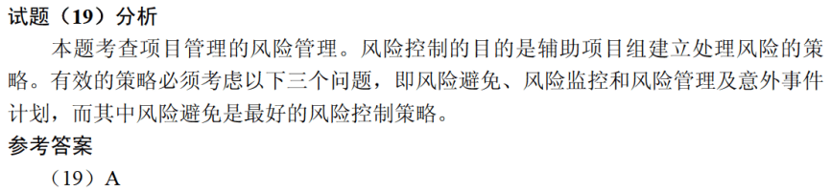

定义风险参照水准是 （19） 活动常用的技术。（2012年下半年）
（19） A. 风险识别 B. 风险预测 C. 风险评估 D. 风险控制
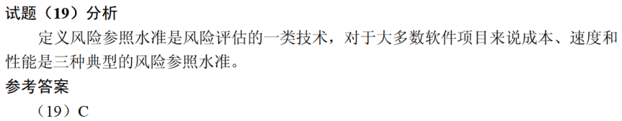
针对“关键职员在项目未完成时就跳槽”的风险，最不合适的风险管理策略是 （19） 。（2013年下半年）
（19） A. 对每一个关键性的技术人员，要培养后备人员
B. 建立项目组，以使大家都了解有关开发活动的信息
C. 临时招聘具有相关能力的新职员
D. 对所有工作组织细致的评审
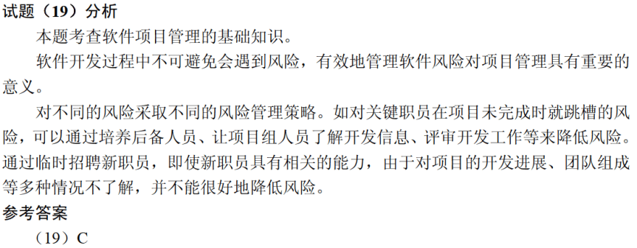

项目复杂性、规模和结构的不确定性属于 （19） 风险。（2014年上半年）
（19） A. 项目 B. 技术 C. 经济 D. 商业
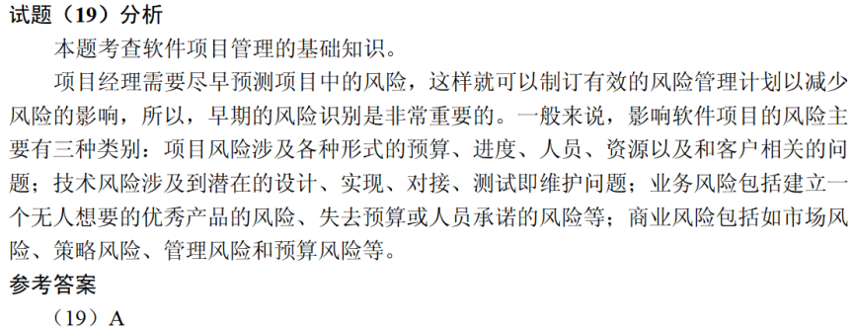

某个项目在开发时采用了不成熟的前沿技术，由此而带来的风险属于 （17） 风险。（2014年下半年）
（17） A. 市场 B. 技术 C. 经济 D. 商业
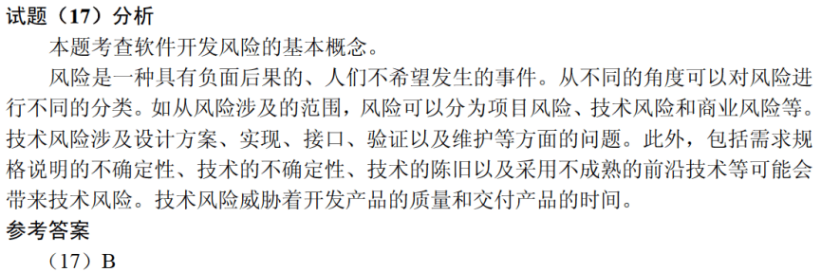

风险的优先级通常是根据 （19） 设定。（2015年上半年）
（19） A. 风险影响（Risk Impact） B. 风险概率（Risk Probability）
C. 风险暴露（Risk Exposure） D. 风险控制（Risk Control）
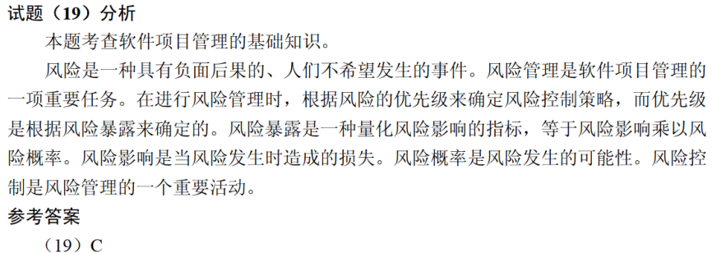

以下叙述中， （19） 不是一个风险。（2018年下半年）
（19） A. 由另一个小组开发的子系统可能推迟交付，导致系统不能按时交付客户
B. 客户不清楚想要开发什么样的软件，因此开发小组开发原型帮助其确定需
求
C. 开发团队可能没有正确理解客户的需求
D. 开发团队核心成员可能在系统开发过程中离职
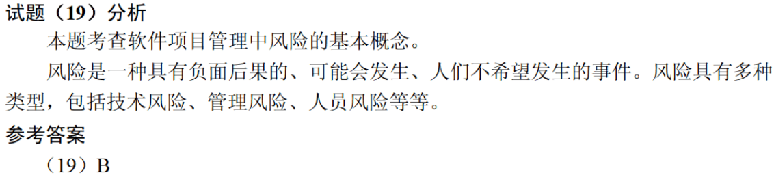

以下不属于软件项目风险的是 （19） 。（2019年上半年）
（19） A. 团队成员可以进行良好沟通
B. 团队成员离职
C. 团队成员缺乏某方面培训
D. 招不到符合项目技术要求的团队成员
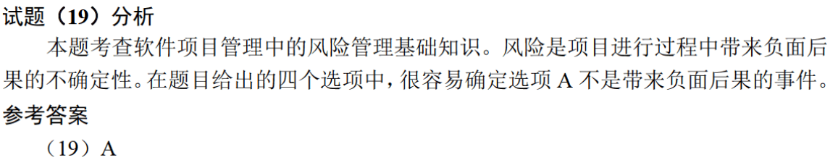

以下关于软件风险的叙述中，不正确的是 （19） 。（2019年下半年）
（19） A. 风险是可能发生的事件
B. 如果发生风险，风险的本质、范围和时间可能会影响风险所产生的后果
C. 如果风险可以预测，可以避免其发生
D. 可以对风险进行控制
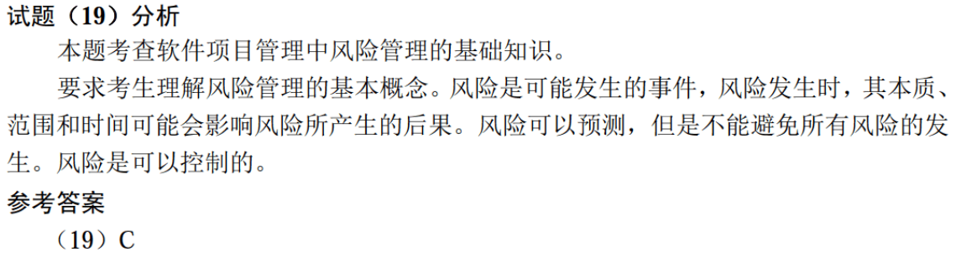

下列关于风险的叙述中，不正确的是 （19） 。（2021年上半年）
（19） A. 风险是可能发生的事件
B. 如果能预测到风险，则可以避免其发生
C. 风险是可能会带来损失的事件
D. 对于风险进行干预，以期减少损失

在风险管理中，通常需要进行风险监测，其目的不包括（17） 。（2021年下半年）
（17） A. 消除风险
B. 评估所预测的风险是否发生
C. 保证正确实施了风险缓解步骤
D. 收集用于后续进行风险分析的信息

